**ЛАБОРАТОРНА РОБОТА № 1**

**Повторення ООП. Гра “Хрестики-Нулики”**

***Мета*:** згадати принципи ООП, написати цікаву консольну гру.

**Хід роботи:**

**Завдання 1.1**

1. Дослідити екран входу в Ubuntu Descktop та Windows.

Для кожної ОС дайте відповіді на наступні питання.

* Яке ім’я облікового запису, під котрим вам запропоновано ввійти за замовчуванням?
* Чи доступний вхід під іншими обліковими записами? Якщо так, то обліковий запис можна вибрати з переліку чи потрібно вводити логін вручну?
* Які додаткові опції є на екрані входу?

1. Виконайте вхід у систему.

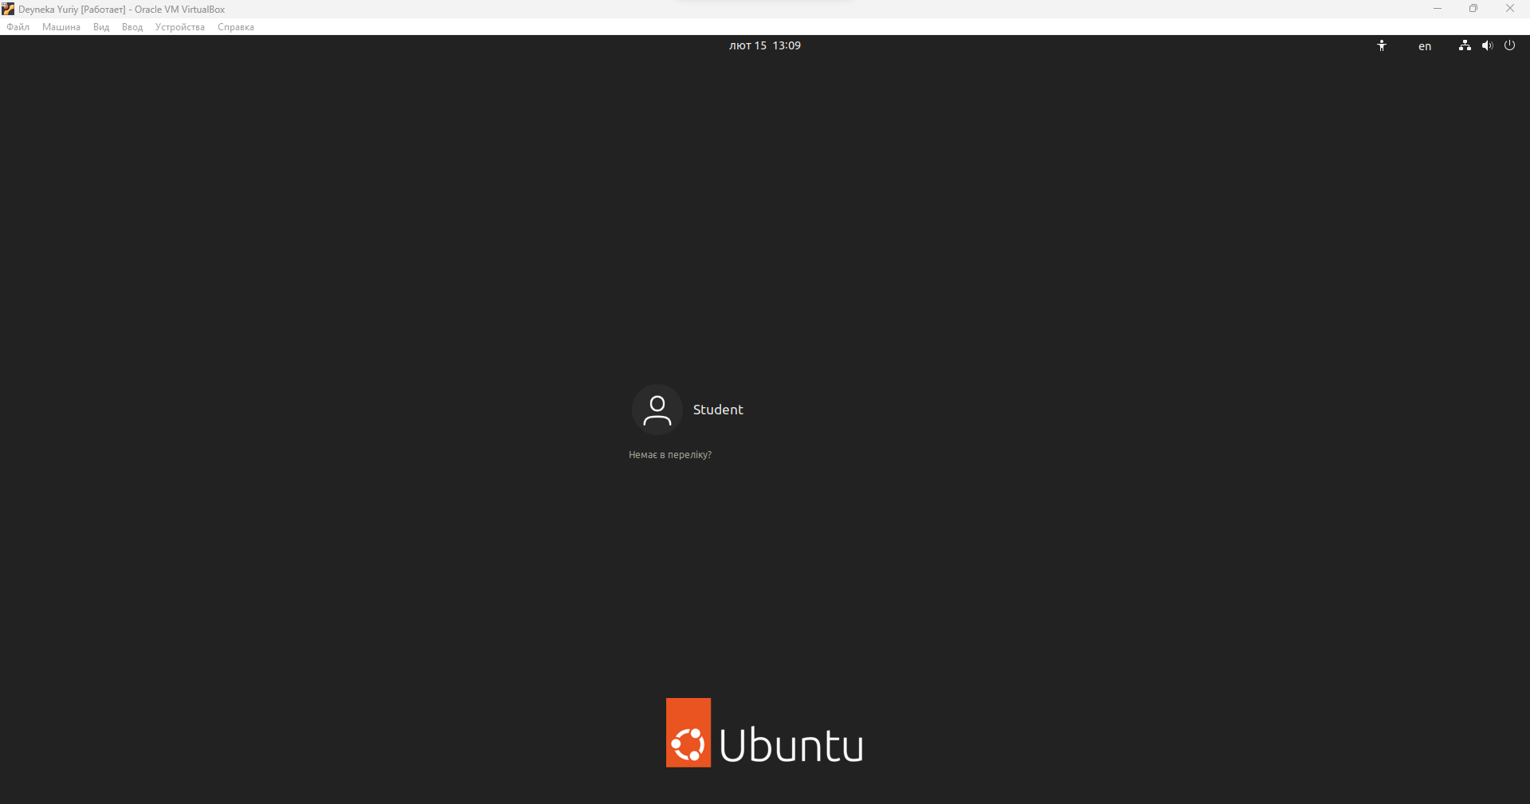

Рис. 1.1 екран входу Ubuntu Desktop.

В Ubuntu за замовчуванням пропонується ввійти під обліковим записом Student, у Windows під моїм обліковим записом Yuriy.

В Ubuntu доступний вхід під іншим обліковим записом, проте потрібно ввести ім’я облікового запису самостійно. У Windows на відміну від Ubuntu присутній перелік інших обліковий записів і не потрібно вводити логін самостійно.

В Ubuntu доступні такі додаткові опції як календар, меню з додатковими можливостями, перемикання мов, регулювання звуку, вимикання, перезапуск, під’єднання і від’єднання від мережі та вхід під іншим обліковим записом. У Windows доступні ті ж самі опції.

**Завдання 1.2**

Дослідіть типовий файловий менеджер в Ubuntu Desktop та у Windows 10 за поданим нижче планом.

1. Запустіть файловий менеджер (клацніть по відповідному значку чи відкрийте будь-який каталог).

2. Огляньте панелі та меню файлового менеджера. Переконайтеся, що загалом розумієте призначення наявних там елементів.

3. Перейдіть до стандартного каталогу з документами (найчастішеДокументи).

4. У будь-який зручний для вас спосіб створіть у стандартому каталозі з документами підкаталог НомерГрупи_НомерПідгрупи (мова набору - англійська), а у підкаталозі- текстовий файл ПрізвищеІм_я.txt (мова наборуанглійська). Скриншот відкритого каталогу НомерГрупи_НомерПідгрупи додайте у звіт.

5. З’ясуйте та вкажіть у звіті , як виглядає у даній системі повний шлях до файлу ПрізвищеІм_я. Зверніть увагу на напрям слешів.

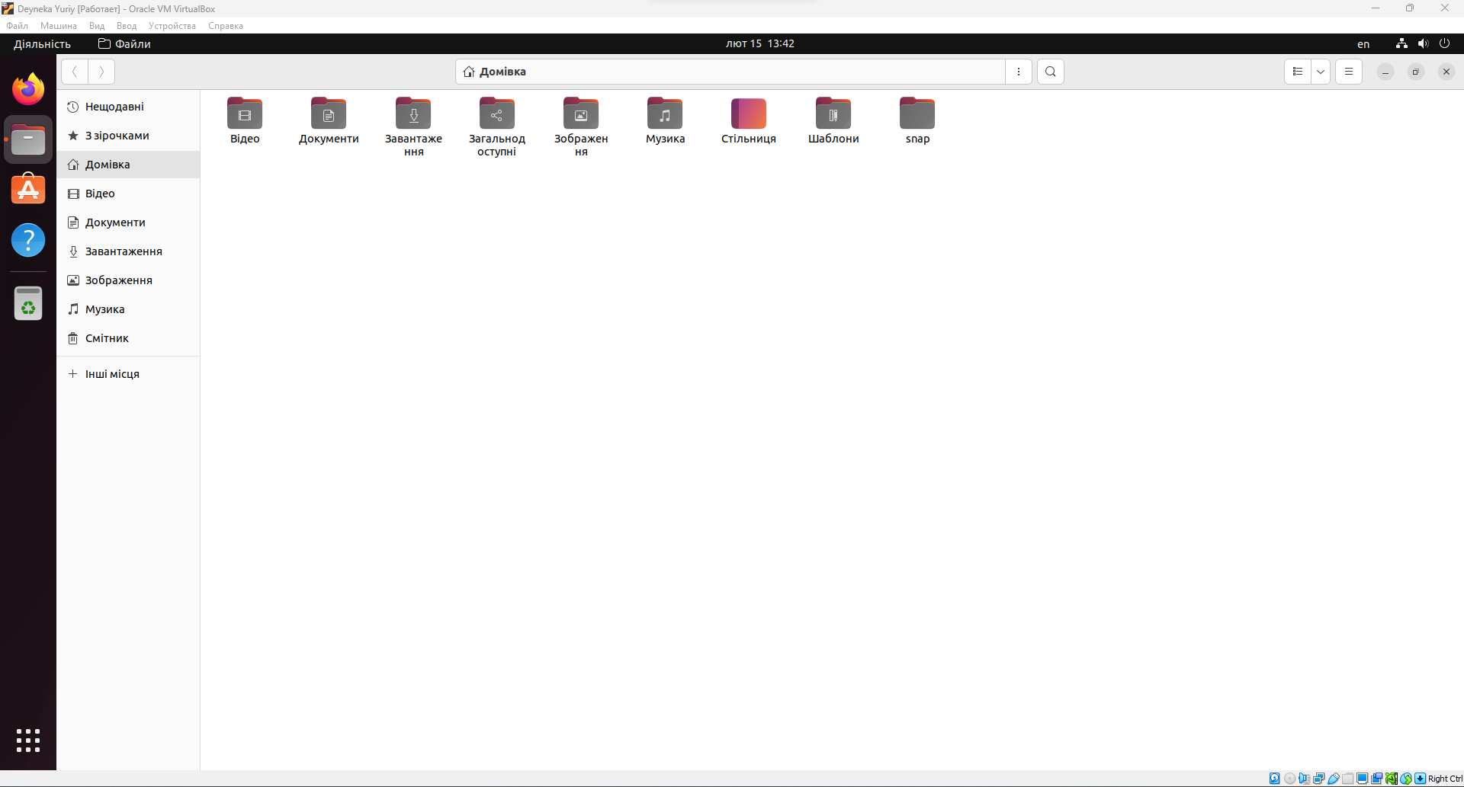

Рис. 1.2. Файловий менеджер Ubuntu

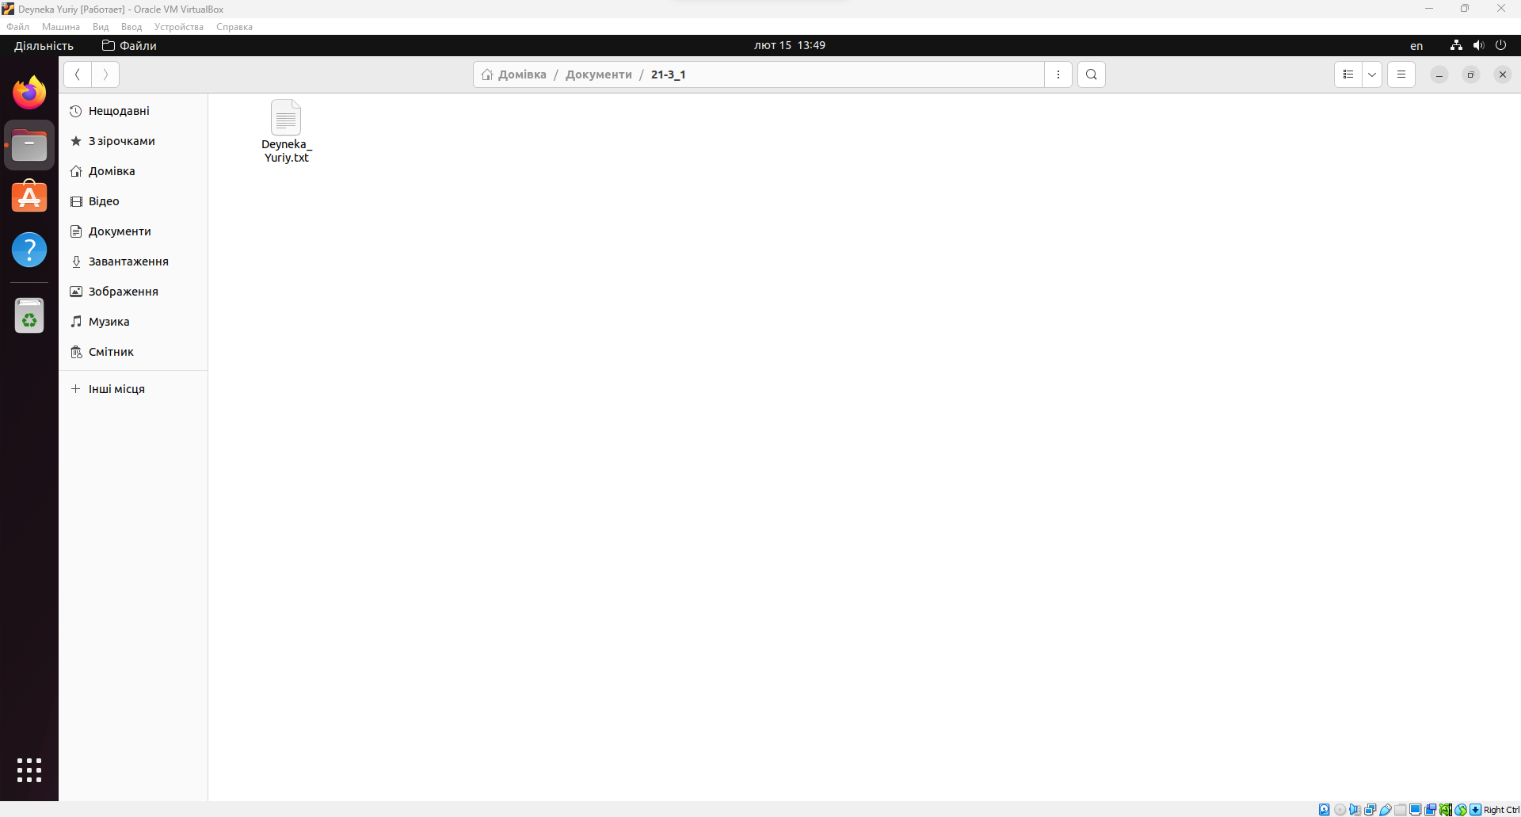

Рис. 1.3. Текстовий файл у каталозі 21-3_1

Шлях до файлу зможемо дізнатись переглянувши властивості файлу.

Шлях: /home/student/Документи/21-3_1/Deyneka_Yuriy.txt

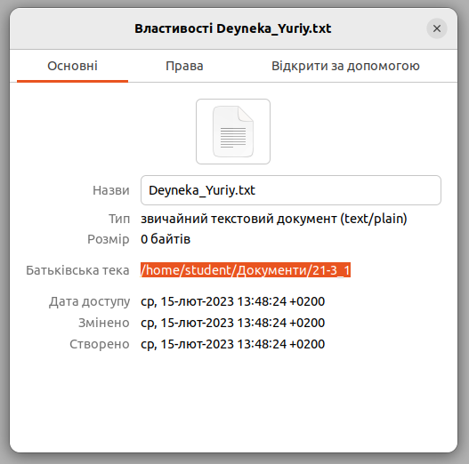

Рис. 1.4. Властивості створеного файлу

**Завдання 1.3**

Використовуючи подані вище відомості, дослідіть засоби швидкого доступу в Ubuntu Desktop та у Windows 10, керуючись наступним планом.

1. Відкрийте меню операційної системи. Відшукайте у меню текстовий редактор і запустіть його.

2. У вікні текстового редактора введіть текст наступного змісту: Я Прізвище Ім’я, студент (студентка) НомерГрупи, досліджую користувацький інтерфейс Назва та версія ОС.

3. Лишаючи відкритим вікно текстового редактора із набраним текстом,зробіть так, щоб відображався цей робочий стіл і принаймні ще один. Скриншот відображення усіх цих робочих столів на одному екрані додайте до звіту.

4. Перейдіть до іншого робочого столу. Поверніться до того, на якому лишили відкрите вікно текстового редактора. Тепер вікно текстового редактора можна закрити. Якщо скришот зробили, то сам файл зберігати не треба.

5. Використовуючи доступні у системі засоби пошуку, знайдіть файл ПрізвищеІм_я, створений у завданні 1.2. Скриншот результатів пошуку, що містять каталог ПрізвищеІм_я, додайте у звіт

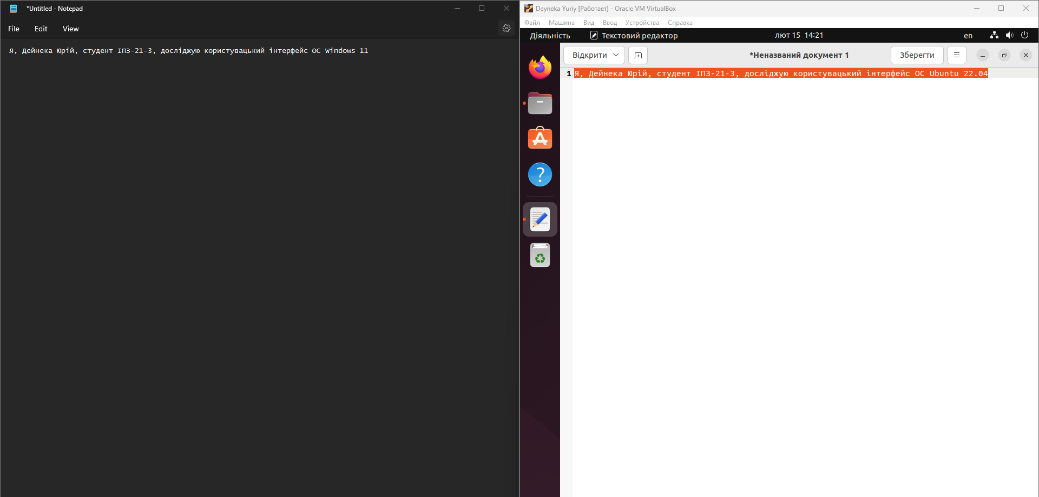

Рис. 1.5. Текстові редактори ОС Windows та ОС Ubuntu

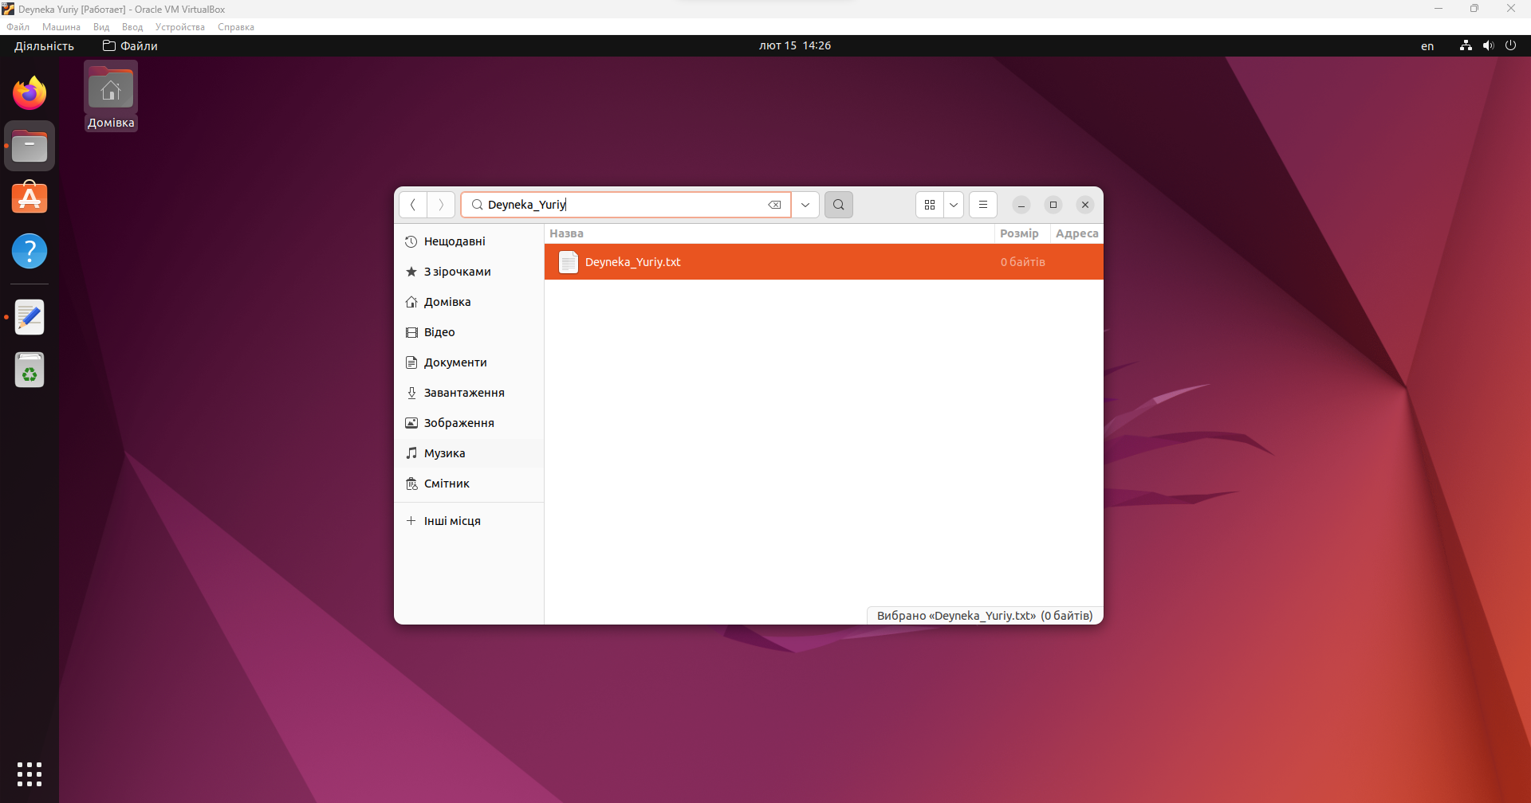

Рис. 1.6. Пошук файла в OC Ubuntu

**Завдання 1.4**

Дослідіть основні налаштування Ubuntu Desktop та Windows 10 за наступним планом.

1. У будь-який зручний для вас спосіб відшукайте та відкрийте меню налаштувань (Ubuntu Desktop- Параметри, Windows 10- Панель керування).

2. Знайдіть групу налаштувань, що містить налаштування дротової мережі. Скриншот вікна (вкладки), що містить налаштування дротової мережі, додайте до звіту.

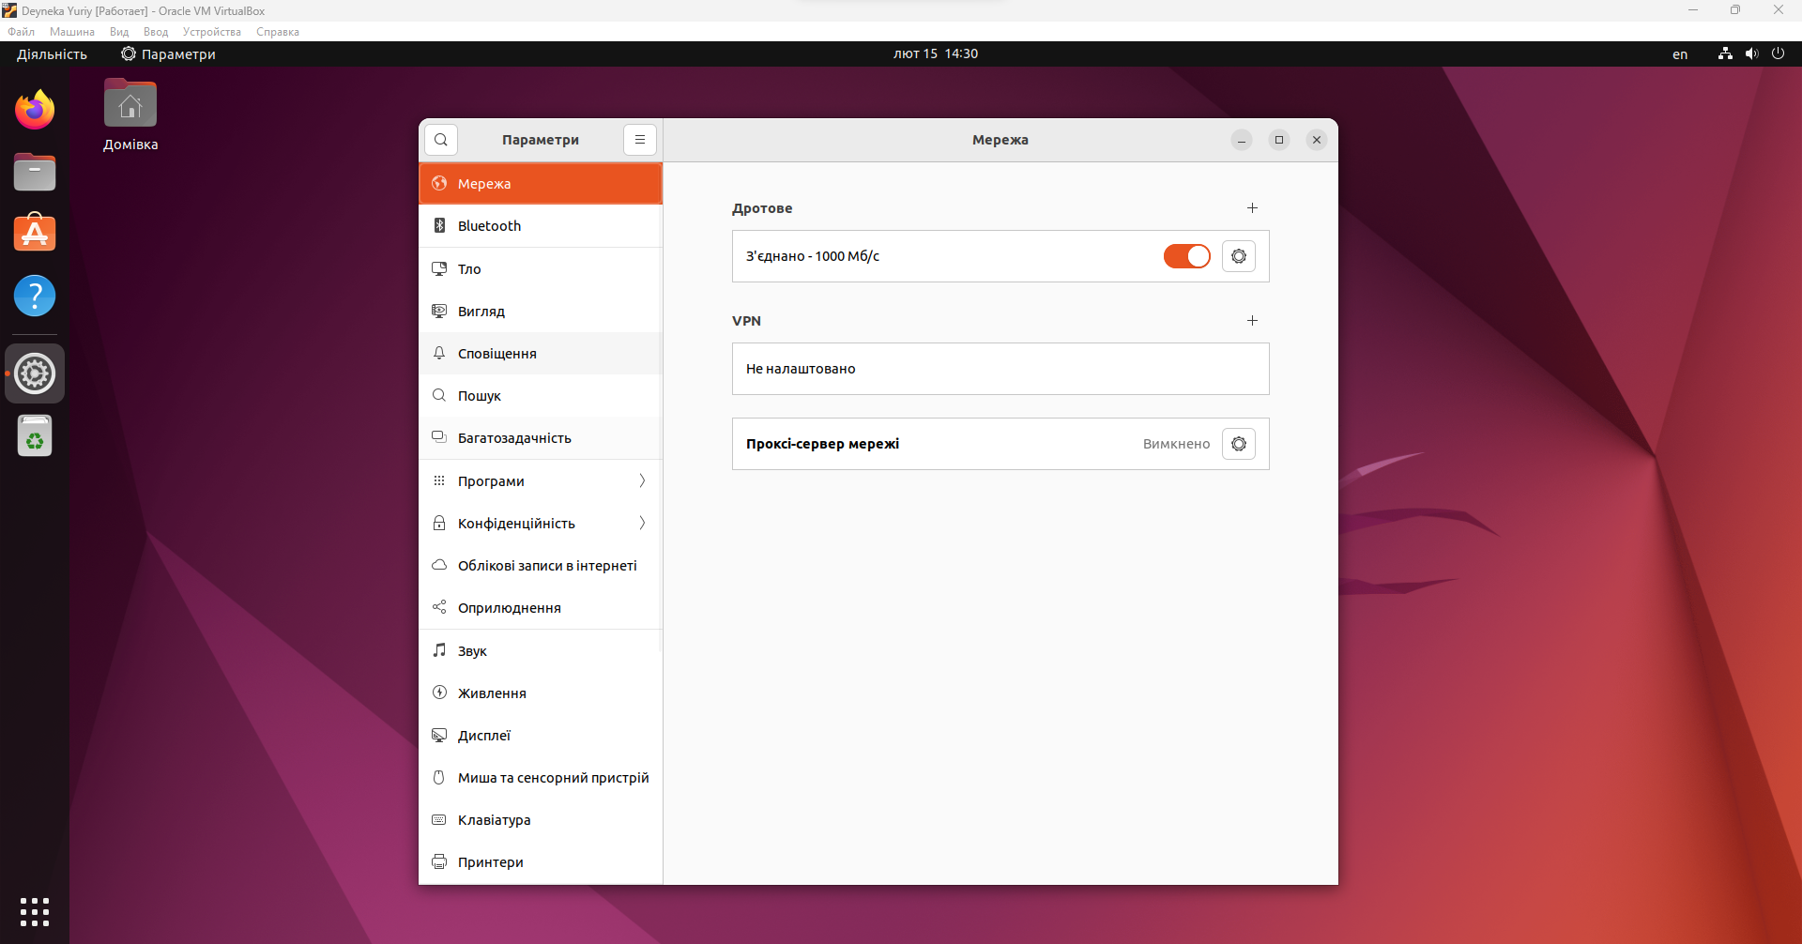

Рис. 1.7 Налаштування дротової мережі в ОС Ubuntu

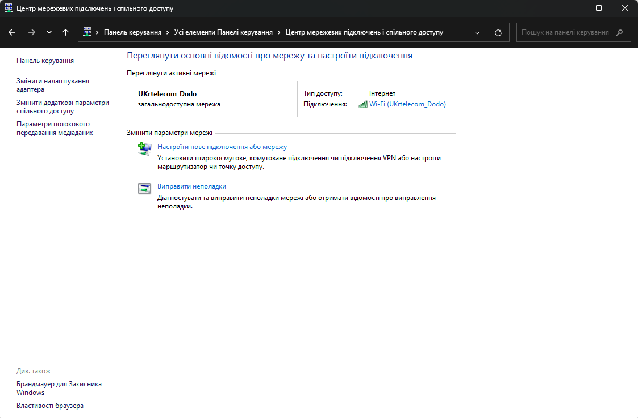

Рис. 1.8 Налаштування дротової мережі в ОС Windows